Un pensiero per un anno…

Quello che facciamo è soltanto una goccia nell'oceano.
Ma se non ci fosse quella goccia , all'oceano mancherebbe.

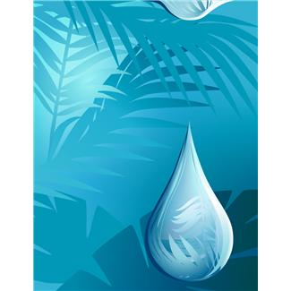
Madre Teresa di Calcutta

